**โครงงานเรื่อง ระบบจัดการแปลงผัก**

**จัดทำโดย**

**นางสาว นาศิฮะฮ ดาราพงศ์ รหัสนักศึกษา 6620610004**

**นางสาว นูรฮายาตี อาลีมามะ รหัสนักศึกษา 6620610006**

**นางสาว ฟารีดา ยะโก๊ะ รหัสนักศึกษา 6620610114**

**นางสาว ฮาลาวาตี อิศลามียกุล รหัสนักศึกษา 6620610118**

**เสนอ**

**อาจารย์ ฐิติมา เทพญา**

**รายงานเล่มนี้เป็นส่วนหนึ่งของรายวิชา การวิเคราะห์เชิงปริมาณทางการจัดการ**

**สาขาวิชาคอมพิวเตอร์และวิทยาการสารสนเทศเพื่อการจัดการ**

**คณะวิทยาการสื่อสาร**

**มหาวิทยาลัยสงขลานครินทร์ วิทยาเขตปัตตานี**

**ภาคเรียนที่ 1 ปีการศึกษา 2568**

**คำนำ**

โครงงาน “ระบบจัดการแปลงผัก” จัดทำขึ้นเพื่อศึกษากระบวนการวิเคราะห์และออกแบบระบบสารสนเทศ รวมถึงฝึกปฏิบัติการพัฒนาโปรแกรมฐานข้อมูลด้วยโปรแกรม Microsoft Access โดยมีจุดประสงค์เพื่อแก้ไขปัญหาการจัดเก็บข้อมูลในรูปแบบเดิมที่ยังไม่เป็นระบบ เช่น การบันทึกข้อมูลผัก ข้อมูลรอบการปลูก การดูแล การเก็บเกี่ยว และการขาย ซึ่งในปัจจุบันยังใช้การจดบันทึกด้วยกระดาษหรือไฟล์ทั่วไป ทำให้การค้นหาและสรุปผลข้อมูลทำได้ยากและไม่ต่อเนื่อง

ระบบนี้ช่วยให้ผู้ใช้งาน โดยเฉพาะพนักงานหรือผู้ดูแลแปลงผัก สามารถจัดเก็บข้อมูลได้อย่างเป็นระเบียบ ตรวจสอบผลการปลูกแต่ละรอบได้ง่ายขึ้น และสรุปรายงานผลผลิตหรือยอดขายได้อย่างรวดเร็ว ถูกต้อง และสะดวกต่อการตัดสินใจ ทั้งยังเป็นพื้นฐานสำคัญในการนำเทคโนโลยีมาประยุกต์ใช้กับการเกษตรยุคใหม่

คณะผู้จัดทำขอขอบคุณอาจารย์ผู้สอนที่ให้คำแนะนำตลอดการดำเนินโครงงาน รวมถึงสถานประกอบการต้นแบบที่ให้ข้อมูลและเปิดโอกาสให้เข้าศึกษากระบวนการทำงานจริง อันเป็นส่วนสำคัญที่ทำให้โครงงานนี้สมบูรณ์ยิ่งขึ้น

หากมีข้อผิดพลาดประการใด คณะผู้จัดทำขอน้อมรับไว้เพื่อปรับปรุงในโอกาสต่อไป

**คณะผู้จัดทำ**

ภาคเรียนที่ 1  
 ปีการศึกษา 2568

**สารบัญ**

**1.วัตถุประสงค์ของโครงงาน**

1. เพื่อพัฒนาระบบฐานข้อมูล สำหรับจัดเก็บและจัดการข้อมูลการปลูกและการจำหน่ายผักให้เป็นระบบมากขึ้น
2. เพื่อช่วยให้ผู้ดูแลสามารถบันทึกข้อมูลรายวันได้อย่างสะดวก ลดความซ้ำซ้อน และลดการสูญหายของข้อมูล
3. เพื่อออกรายงานสรุปยอดการขายผักในแต่ละวัน/แต่ละรอบปลูก เพื่อใช้เป็นข้อมูลประกอบการวางแผนการปลูกในอนาคต
4. เพื่อจัดการข้อมูลในแต่ละขั้นตอนของกระบวนการปลูกผัก ตั้งแต่การบันทึกข้อมูลชนิดผัก รอบการปลูก การดูแลรักษา ไปจนถึงการเก็บเกี่ยวผลผลิต เพื่อให้สามารถติดตามและประเมินผลได้อย่างเป็นระบบ

**2.ขอบเขตของโครงงาน**

1. ระบบจะครอบคลุม

* การจัดเก็บและตรวจสอบข้อมูลชนิดผัก
* การบันทึกและตรวจสอบข้อมูลรอบการปลูก (เช่น วันที่ปลูก, จำนวนต้น)
* การบันทึกและตรวจสอบข้อมูลการปลูก (เช่น จำนวนต้นที่ปลูก ชนิดผักที่ปลูก)
* การบันทึกและตรวจสอบข้อมูลการดูแล (เช่น การใส่ปุ๋ย, การรดน้ำ)
* การบันทึกและตรวจสอบข้อมูลการเก็บเกี่ยว (เช่น ปริมาณผลผลิต, จำนวนต้นที่เสียหาย)
* การบันทึกและตรวจสอบข้อมูลการขาย (เช่น วันที่ขาย ยอดรวม)
* การบันทึกและตรวจสอบรายละเอียดการขาย (ผักที่ขาย ปริมาณ ราคาขาย วันที่ขาย)
* การออกรายงานสรุป
* มีผู้ใช้งานหลักเพียง 1 คน ซึ่งเป็นผู้รับผิดชอบการขายและบันทึกข้อมูล

1. ระบบจะไม่ครอบคลุม

* การเก็บข้อมูลลูกค้าแบบละเอียด (ชื่อ–ที่อยู่–เบอร์โทร ฯลฯ) เนื่องจากลูกค้าเปลี่ยนไปตามการสั่งซื้อผ่านเฟสบุ๊ก
* การจัดเก็บข้อมูลด้านการเกษตรเชิงลึก เช่น ปุ๋ย ดิน น้ำ หรือการใช้สารชีวภัณฑ์
* การทำระบบบัญชีเต็มรูปแบบ เช่น ต้นทุนการผลิต ค่าแรง ภาษี

1. พื้นที่และกลุ่มเป้าหมาย

* แปลงผักซึ่งตั้งอยู่ในมหาวิทยาลัยสงขลานครินทร์วิทยาเขตปัตตานี คณะวิทยาศาสตร์และเทคโนโลยี
* ผู้ใช้ระบบคือพนักงานที่จดบันทึกกระบวนการต่างๆ เช่น ปลูก ดูแล เก็บเกี่ยว และการขาย

**3.ขั้นตอนการดำเนินงาน**

|  |  |  |  |  |  |
| --- | --- | --- | --- | --- | --- |
| **ลำดับ** | **ขั้นตอนการดำเนินงาน** | **วันที่เริ่มต้น** | **วันที่สิ้นสุด** | **รายละเอียด / กิจกรรม** | **หมายเหตุ** |
| 1 | ศึกษาหัวข้อโครงงาน | (ตามวันที่อาจารย์สั่งงาน) |  | • ศึกษาหัวข้อ “ระบบจัดการแปลงผัก”  • วางแผนการดำเนินงานและแบ่งหน้าที่ในกลุ่ม | รอระบุวันจริง |
| 2 | กำหนดวัตถุประสงค์และขอบเขตของโครงงาน |  |  | • กำหนดวัตถุประสงค์เบื้องต้น เช่น ระบบจัดเก็บข้อมูลการปลูก–ขายผักรายวัน  • กำหนดขอบเขต เช่น ไม่เก็บข้อมูลลูกค้าแบบละเอียด, ไม่ลงลึกเรื่องปุ๋ย/สารเคมี | รอระบุวันจริง |
| 3 | หาสถานประกอบการต้นแบบ | ก่อนวันส่งหนังสือ |  | • ค้นหาสถานประกอบการที่เกี่ยวข้องกับการปลูกและจำหน่ายผักในพื้นที่  • เลือกสถานประกอบการต้นแบบ |  |
| 4 | ติดต่อและขออนุญาต | (ช่วงวันที่ส่งหนังสือ) |  | • จัดทำจดหมาย/หนังสือขออนุญาตเข้าศึกษาและเก็บข้อมูลจากสถานประกอบการต้นแบบ  • ติดต่อประสานงานกับผู้ดูแลแปลงผักและผู้ที่เกี่ยวข้อง  • เมื่อได้รับอนุญาตแล้ว วางแผนกำหนดวันและวิธีการเก็บข้อมูล | ระบุวันตามหนังสือจริง |
| 5 | วางแผนบทสัมภาษณ์และการเตรียมตัว | ช่วงเดือนกันยายน |  | • ศึกษาขอบเขตของระบบเพื่อกำหนดคำถามสัมภาษณ์  • จัดทำแนวคำถามสัมภาษณ์  • แบ่งหน้าที่สมาชิกกลุ่ม เช่น ผู้สัมภาษณ์ ผู้บันทึกข้อมูล ผู้ถ่ายรูป |  |
| 6 | ลงพื้นที่เก็บรวบรวมข้อมูลโดยการสัมภาษณ์ | (รอระบุวันสัมภาษณ์จริง) |  | • สัมภาษณ์ผู้ดูแล  • สังเกตการณ์ขั้นตอนการทำงาน  • เก็บเอกสาร ตัวอย่างแบบฟอร์ม สมุดบันทึก และภาพถ่ายที่เกี่ยวข้อง |  |
| 7 | วิเคราะห์และออกแบบระบบ | (รอระบุวันจริง) |  | • วิเคราะห์ปัญหาและความต้องการของผู้ใช้งาน  • ออกแบบ Context Diagram, DFD Level 0–1, ERD, พจนานุกรมข้อมูล |  |
| 8 | พัฒนาระบบ | (รอระบุวันจริง) |  | • ติดตั้งและเตรียมเครื่องมือพัฒนา (XAMPP, VS Code)  • สร้างฐานข้อมูลใน phpMyAdmin (MySQL)  • พัฒนาเว็บจำลองด้วย PHP, HTML, CSS  • ออกแบบหน้าเว็บเพิ่ม/แก้ไข/ค้นหาข้อมูล และหน้า Dashboard สรุปยอดขาย |  |
| 9 | ทดสอบและปรับปรุงระบบ | (ถ้ามี) |  | • ทดสอบการเชื่อมต่อฐานข้อมูลและการทำงานของระบบ  • รวบรวมข้อเสนอแนะและปัญหาที่พบ • ปรับปรุงระบบให้เหมาะสมกับการใช้งานจริง |  |
| 10 | สรุปผลและจัดทำรายงาน | (ถ้ามี) |  | • สรุปผลการพัฒนาระบบ ว่าช่วยแก้ปัญหาได้หรือไม่  • สรุปข้อจำกัดและข้อเสนอแนะในการพัฒนาต่อ  • จัดทำรายงานฉบับสมบูรณ์ (PDF) และส่งผลงานพร้อมไฟล์ระบบ |  |

**4.เครื่องมือที่ใช้พัฒนาระบบ**



ใช้เป็นเครื่องมือจำลองเซิร์ฟเวอร์ภายในเครื่อง (Localhost) ประกอบด้วย Apache, PHP และ MySQL สำหรับทดสอบการทำงานของเว็บไซต์ก่อนใช้งานจริง



ใช้เป็นโปรแกรมหลักในการเขียนและแก้ไขโค้ด เช่น HTML, CSS, JavaScript และ PHP รวมถึงการจัดการไฟล์โปรเจ็กต์ทั้งหมด



ใช้ออกแบบและจัดการฐานข้อมูลของระบบ เช่น ตารางข้อมูลการปลูกผัก การขายผัก และผู้ใช้งานระบบ



ใช้สำหรับจัดทำ Context Diagram, DFD Level 0–1 และ ERD (Entity Relationship Diagram) เพื่อออกแบบโครงสร้างระบบและฐานข้อมูล



ใช้สำหรับจัดทำรายงานผลการดำเนินงานและงานนำเสนอผลงานโครงงาน

**5.การกำหนดปัญหา**

1. การบันทึกข้อมูลการปลูกและการขายยังใช้วิธีการจดบันทึกด้วยมือ หรือจำข้อมูลจากความจำ ทำให้เกิดความผิดพลาดและสูญหายของข้อมูลได้ง่าย
2. ไม่มีระบบที่ช่วยในการจัดเก็บและสรุปยอดขายอย่างเป็นระบบ ส่งผลให้การวิเคราะห์ผลผลิตและการวางแผนการปลูกในรอบถัดไปทำได้ยากและไม่ต่อเนื่อง
3. ข้อมูลที่เกี่ยวข้องกับลูกค้าหรือการสั่งซื้อส่วนใหญ่กระจัดกระจายอยู่ในช่องทางออนไลน์ เช่น Facebook หรือการสื่อสารส่วนตัว ทำให้การติดตามข้อมูลยอดขายและชนิดผักที่จำหน่ายไม่เป็นระบบ
4. ผู้ดูแลขาดเครื่องมือในการตรวจสอบข้อมูลย้อนหลัง เช่น ปริมาณผลผลิตในแต่ละรอบ หรือยอดขายในช่วงเวลาต่าง ๆ ซึ่งทำให้ไม่สามารถนำข้อมูลมาใช้ประกอบการตัดสินใจได้อย่างมีประสิทธิภาพ
5. ไม่มีการบันทึกข้อมูลการดูแลรักษาและการเจริญเติบโตของผักในแต่ละรอบการปลูกอย่างเป็นระบบ ทำให้ไม่สามารถวิเคราะห์ปัจจัยที่ส่งผลต่อคุณภาพของผลผลิตได้
6. ขาดระบบที่ช่วยเก็บและแสดงข้อมูลเปรียบเทียบในแต่ละรอบการปลูก ทำให้ยากต่อการประเมินปัญหาที่เกิดขึ้นและแนวทางปรับปรุงในอนาคต

**6. การวิเคราะห์โดยใช้แบบจำลองกระบวนการ**

**Context diagram**

รูปภาพประกอบด้วย ภาพหน้าจอ, สีดำ

เนื้อหาที่สร้างโดย AI อาจไม่ถูกต้อง

DFD Level 0

รูปภาพประกอบด้วย ภาพหน้าจอ, ข้อความ, ออกแบบ

เนื้อหาที่สร้างโดย AI อาจไม่ถูกต้อง

รูปภาพประกอบด้วย ข้อความ, ภาพหน้าจอ, ออกแบบ

เนื้อหาที่สร้างโดย AI อาจไม่ถูกต้อง

DFD Level 1

รูปภาพประกอบด้วย ภาพหน้าจอ, ข้อความ, ออกแบบ

เนื้อหาที่สร้างโดย AI อาจไม่ถูกต้อง

**Process 2 : จัดการข้อมูลรอบการปลูก**

รูปภาพประกอบด้วย ภาพหน้าจอ, ข้อความ, ออกแบบ

เนื้อหาที่สร้างโดย AI อาจไม่ถูกต้อง

รูปภาพประกอบด้วย ภาพหน้าจอ, ข้อความ, ออกแบบ

เนื้อหาที่สร้างโดย AI อาจไม่ถูกต้อง

รูปภาพประกอบด้วย ภาพหน้าจอ, ข้อความ, ออกแบบ

เนื้อหาที่สร้างโดย AI อาจไม่ถูกต้อง

รูปภาพประกอบด้วย ภาพหน้าจอ, ออกแบบ

เนื้อหาที่สร้างโดย AI อาจไม่ถูกต้อง

รูปภาพประกอบด้วย ข้อความ, ภาพหน้าจอ, ออกแบบ

เนื้อหาที่สร้างโดย AI อาจไม่ถูกต้อง

**7. การวิเคราะห์โดยใช้แบบจำลองกระบวนการ**

รูปภาพประกอบด้วย ข้อความ, ภาพหน้าจอ, กราฟิก, ออกแบบ

เนื้อหาที่สร้างโดย AI อาจไม่ถูกต้อง

**8. พจนานุกรมข้อมูล**

(เอาไว้เขียนอ้างองถึงคำต่างๆที่พวกเราทำ Access)

**9.ภาคผนวก**

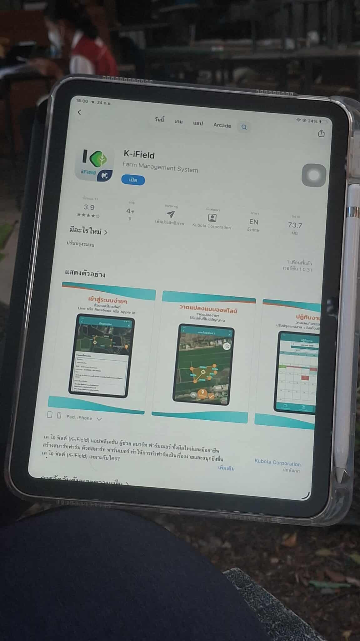 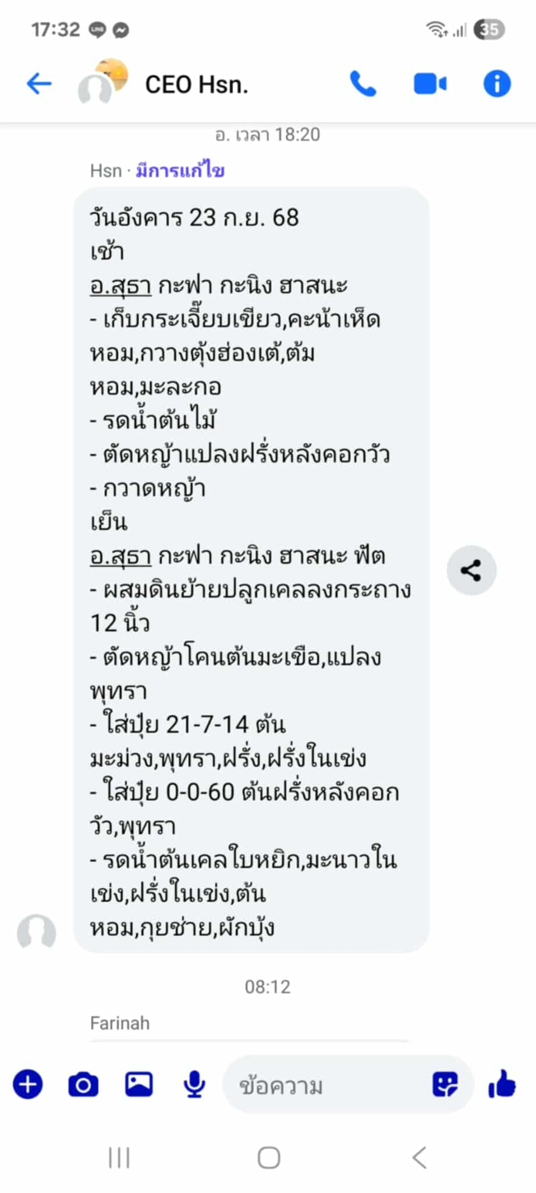 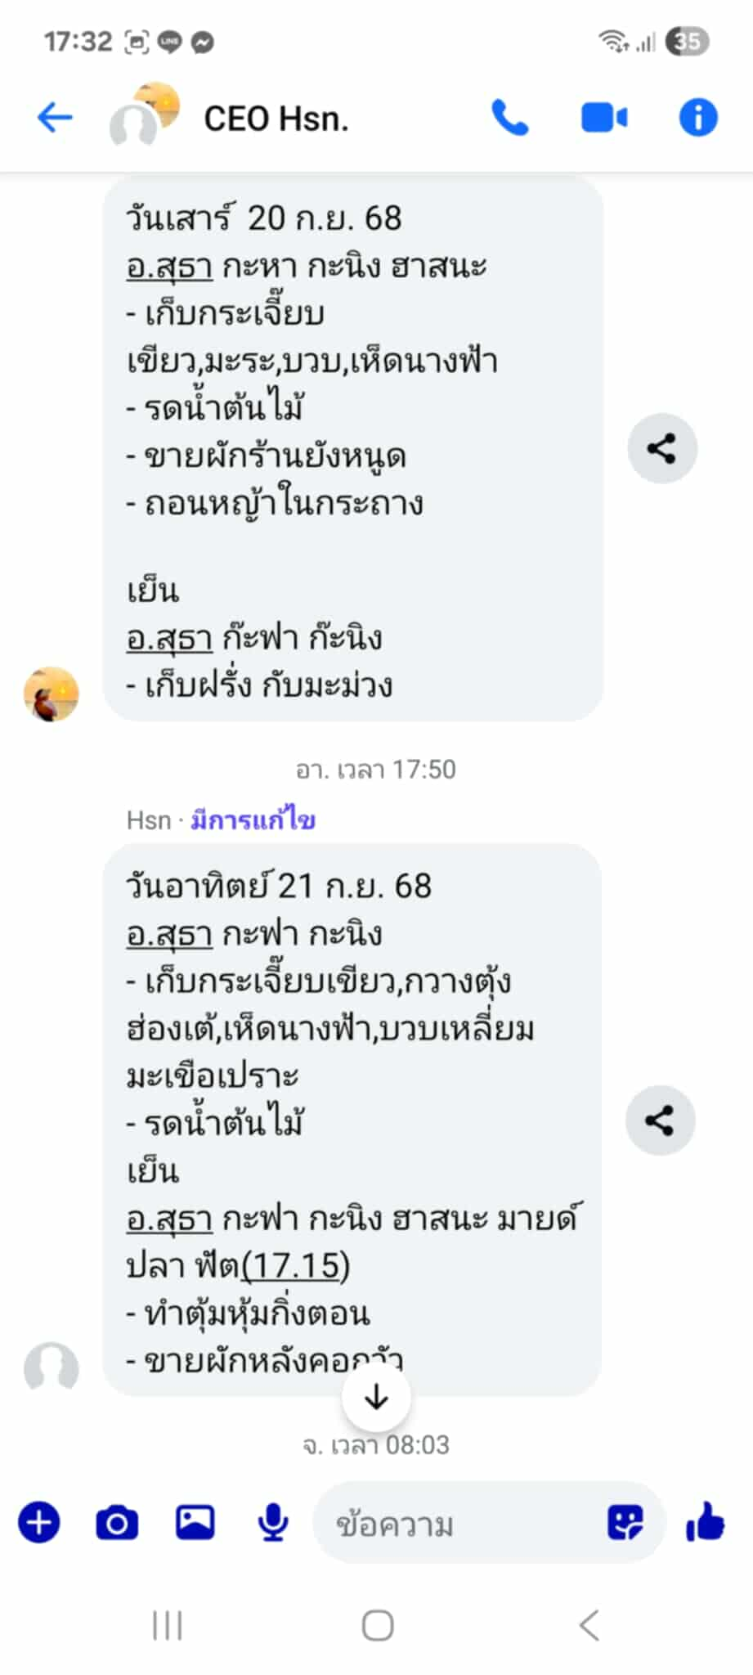

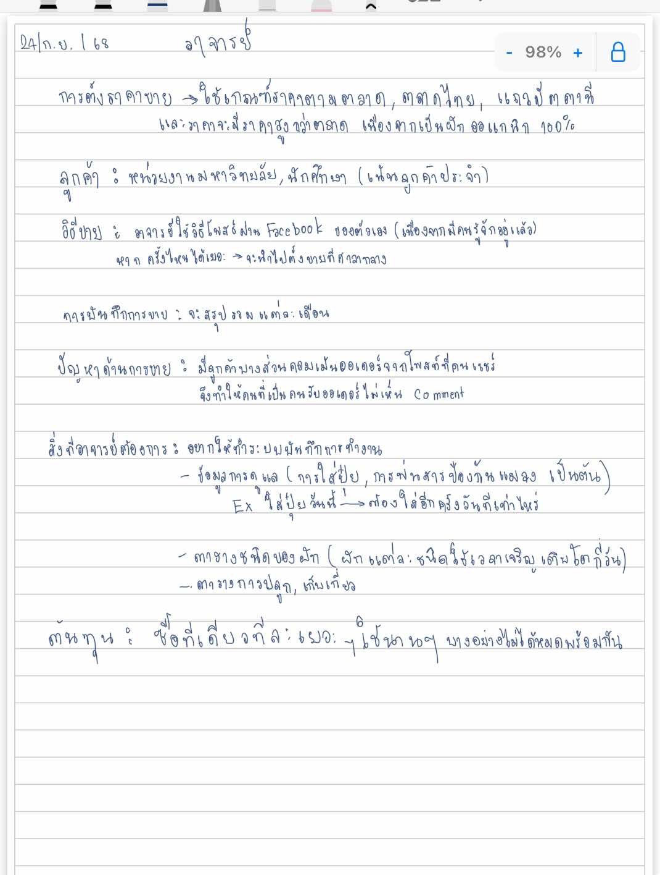

-อ้างอิงว่าใช้ต้นแบบผู้ประกอบการจากที่ไหนบ้าง  
- แนบรูปถ่ายหรือ capture การเก็บข้อมูล  
- เอกสารที่ได้มาจากการเก็บข้อมูลจากผู้ประกอบการ เช่นแบบฟอร์มหรือตัวอย่างเอกสารที่ใช้ทำงานจริง ข้อมูลจากการสอบถามหรือสัมภาษณ์

- เขียนชื่อแปลงผัก (เช่น แปลงผักคณะฯ ม.อ.ปัตตานี), วันที่ลงพื้นที่, คนให้ข้อมูล (ตำแหน่ง) พร้อมรูปถ่าย/capture การเก็บข้อมูล และตัวอย่างฟอร์มที่ใช้จริง — เอาใส่ภาคผนวกเป็นหลักฐาน

- แนบแบบสอบถาม/สรุปการสัมภาษณ์ แนบสรุปสิ่งที่ผู้ใช้งานจริงอยากได้ (pain points) เช่น ไม่อยากจดมือ รายงานสรุปรายวัน/รอบปลูก ฯลฯ